Реєстр документів (кошти загального фонду);
НА ЗМІСТ

Реєстр документів (кошти спеціального фонду);

Занесення надходжень ….

Для цього потрібно ввійти в “ДОКУМЕНТИ”, перейти на папку “01.КНИГА ДОХОДІВ” і вибрати документ по типу коштів. В даному випадку це може бути “Реєстр документів (кошти загального фонду)” або “Реєстр документів (кошти спеціального фонду)”.

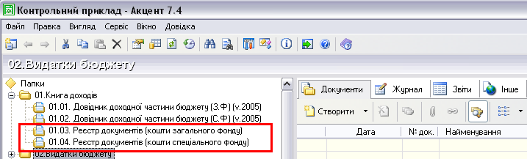

Після створення документа на екрані запропонується вибрати шаблон :
Для Загального фонду це шаблони :
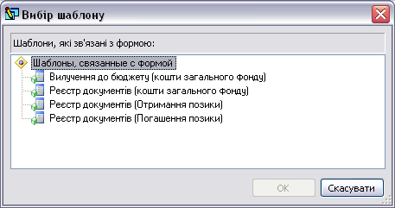
Для Спеціального фонду це шаблони :
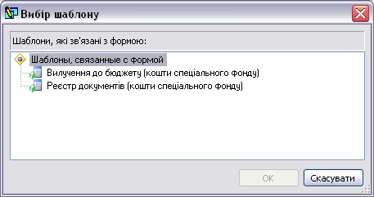
Після вибору шаблона потрібно проводити заповнення форми документа по наступним полям :

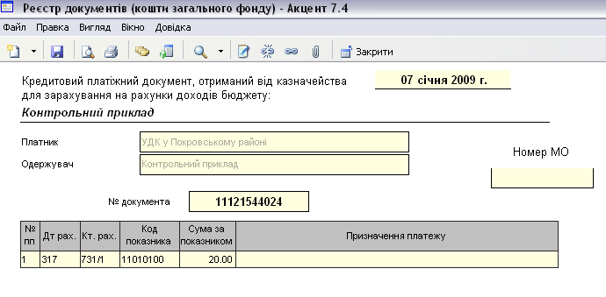

- Вибрати потрібну дату в полі “ДАТА”
- Ввести номер документа згідно номера документа із реєстра
- Вибрати код показника, причому :
При введені частини коду та натискуванні на клавішу “ENTER” на екрані висвітляться всі коди які мають в собі введену з клавіатури частину кода, наприклад, ввели з клавіатури 110 і натиснули “ENTER”.
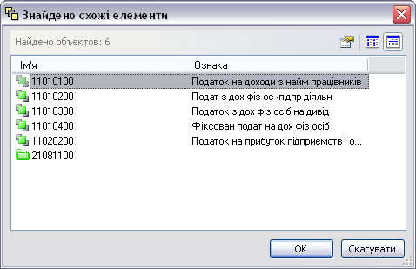

тепер із виведеного списку потрібно вибрати необхідний і натиснути “ОК” ( або “ENTER” на клавіатурі)
Потім ввести суму і зберегти документ, натиснувши на панелі кнопку .

Важливе зауваження : Документи можливо створювати не виходячи із документа, який зберегли, тобто, після збереження поточного документа можливе створення слідуючого, натиснувши кнопку

Після цього створюється новий документ з датою попереднього документа..
Важливо замітити, що для проведення документів по вилученню до бюджету – необхідно вибрати потрібний для цього шаблон.
На базі «Контрольний приклад» для спеціального та загального фондів створено декілька документів.

Занесення позик та їх погашення.
Для занесення сум ортиманих позик та їх погашення потрібно вибрати необхідний шаблон.

Для отримання позики – «Реєстр документів (Отримання позики)
Для погашення позики – «Реєстр документів (Погашення позики)
На базі «Контрольний приклад» на документі «Реєстр документів (кошти загального фонду)» створено документи:

1) Отримання позики

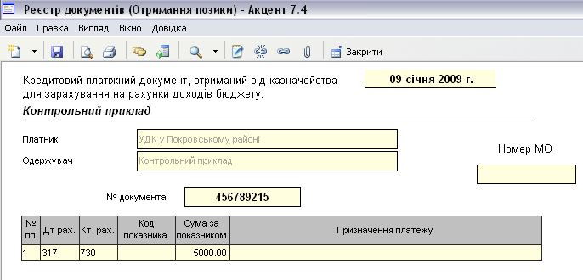
2) Погашення позики

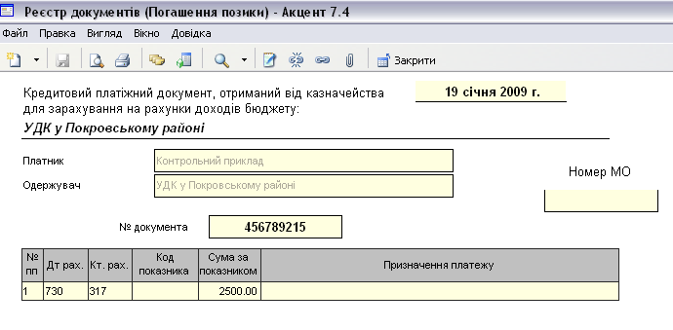

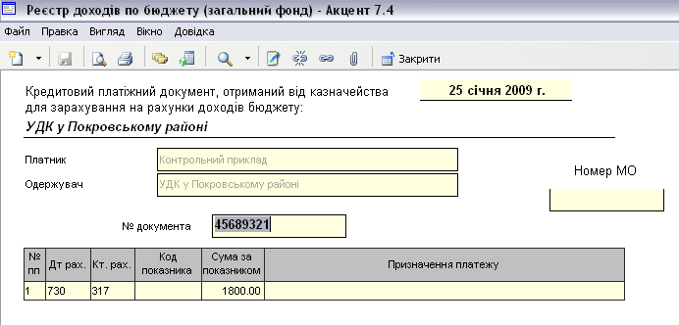

Звітність «Книга доходів» та «Видані короткострокові позики та стан їх погашення»
НА ЗМІСТ

